Вода — источник жизни на земле
Вода - источник жизни и ее постоянная поддержка. Появление первых форм жизни на Земле датируется сроком более 4 миллиардов лет назад, причем произошло это именно в воде. Постепенно микроорганизмы стали заселять сушу, все это происходило с промежутками в миллионы лет. Благодаря естественным процессам эволюции в настоящее время существует невообразимое разнообразие растительного и животного мира на этой планете. Вода, источник жизни на планете, оказывает большое влияние на формирование земного рельефа и климата. Согласно древней мифологии, вода как основной источник жизни на земле считалась символом мироздания. Многие культуры сходятся во мнении, что жизнь зародилась в воде, а цивилизации, которым посчастливилось возникнуть рядом с ее источниками, являлись процветающими во всех смыслах.
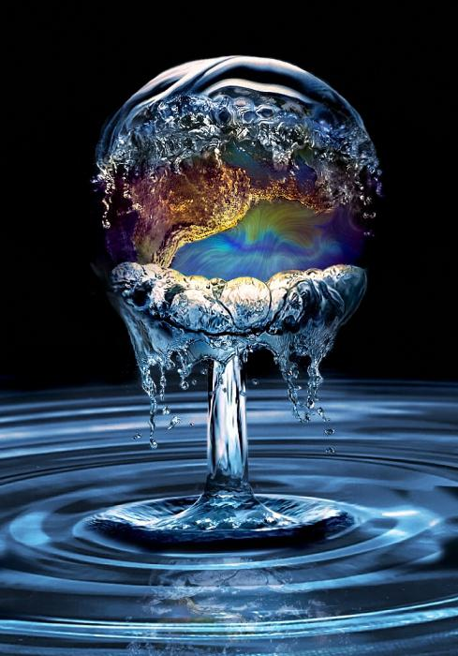
Человек и вода – это одно целое. Вода - уникальный источник жизни на Земле, люди всегда стремились к берегам рек, водоемов, морей, особенно в летнее время года. Человек и сам на 80% состоит из воды, он буквальным образом насыщен влагой, которая принимает участие во многих физиологических процессах в организме. Вода – это универсальный растворитель. Соблюдая правильный питьевой режим, можно значительно улучшить координацию определенных отделов коры головного мозга. Ни в коем случае нельзя ограничивать себя в воде, пить лучше часто и понемногу, ежедневно 1,5-2 литра. Все биологические существа имеют в своем составе воду. Она является основой всех метаболических процессов. Она влияет на усвоение пищи, образование новых клеток, температурные показатели тела, избавление от шлаков, токсинов и так далее. Если организму обеспечивать нужное ему количество воды, то это даст человеку необходимую энергию и выносливость. Живительная влага помогает снижать аппетит и контролировать вес. Обезвоживание может быть смертельно опасным для любого живого организма или растения. У человека недостаток влаги в организме может проявиться в виде сухой кожи, зуда, повышенной усталости и утомляемости, невозможности воспринимать информацию. Если не пить воду в течение 2 и более дней и при этом еще и не есть, то может заболеть голова, суставы, спина, давление может подскочить, почки не будут справляться со своими функциями. Смерть от обезвоживания может наступить уже через 5-10 дней полного голодания.

